***Báo Cáo Đồ Án Cá Nhân***

***Nhóm: 4***

*(Đề tài: Game Bầu Cua Tôm Cá)*

Họ tên: Ngô Hồng Quý .

MSSV: 17211TT3603.

1. Giới thiệu:

Sau khi vào game sẽ hiện ra màn hình chính.

Sau đó bấm vào nút button “chơi ” , nó sẽ hiện ra màn hình “ MENU”

Màn hình như hình dưới :

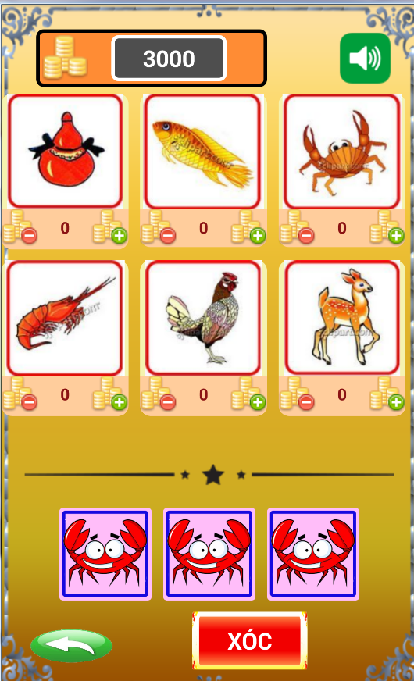

Màn hình “Menu” này gồm:

**FrameLayout**

**LinearLayout**

**ImageView**

**TextView**

**Button**

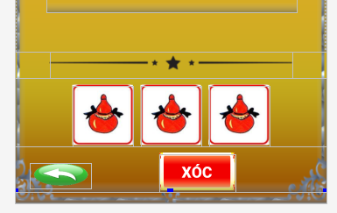

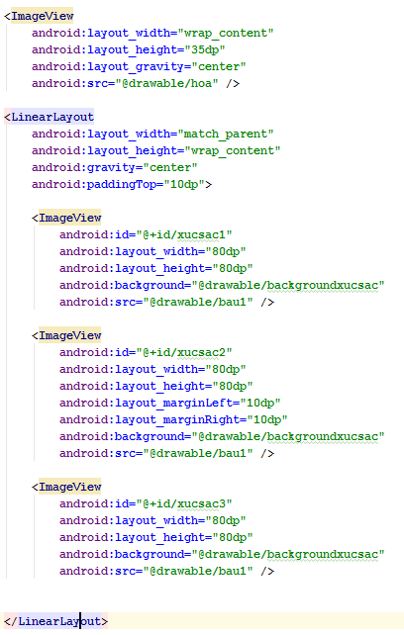

Button “Xóc”:

Sau khi vào màn hình “Menu” bạn sẽ thấy nút xóc bấm vào đó

Các xúc xắc sẽ chạy theo Randomgt.

Code:

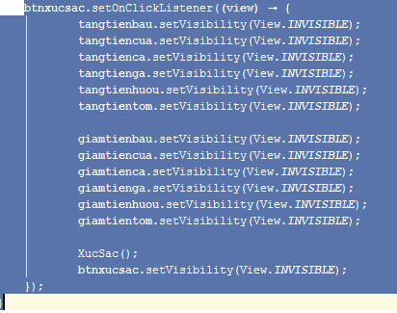



Button “Back”:

Sau khi bạn không muốn chơi thì nhấn vào nút button”back”,

Ngay lập tức nó sẽ trở về trang chính cho bạn.

Code:

**backbtn**.setOnClickListener(**new** View.OnClickListener() {  
 @Override  
 **public void** onClick(View view) {  
 **backgroundsound**.stop();  
 LuuData();  
 Intent back = **new** Intent(MainActivity.**this**, Menu.**class**);  
 **bayve**.start();  
 startActivity(back);  
 MainActivity.**this**.finish();  
 }  
});



Code:

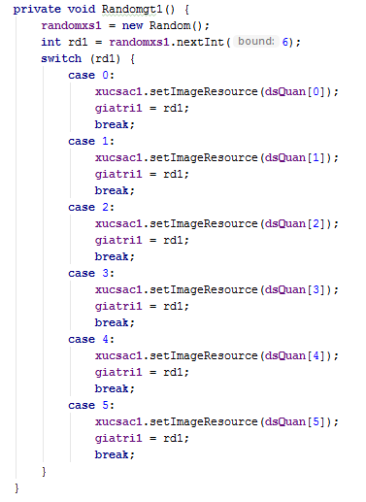

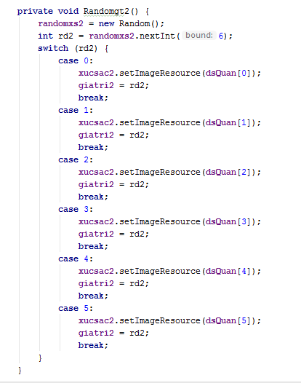

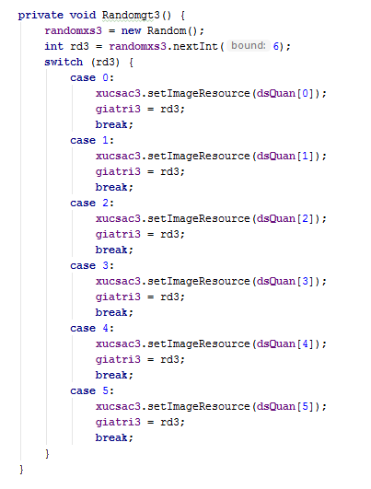

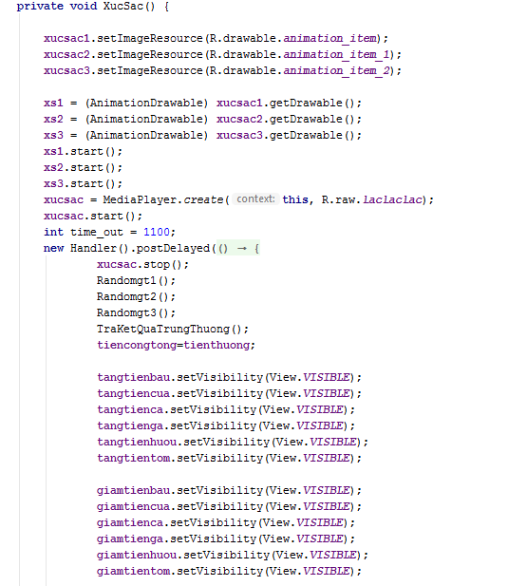

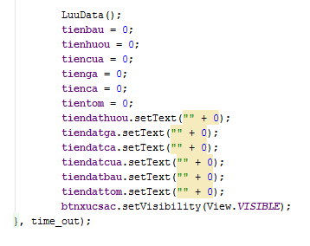

Nút Back:



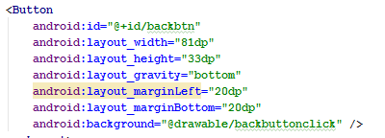

Code:

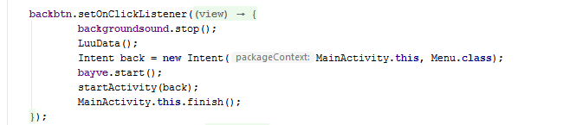

Nút Button “ Xóc”



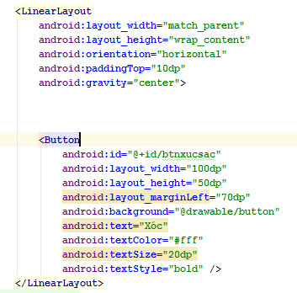

Code:

